Министерство образования Республики Беларусь

Учреждение образование

«Белорусский государственный технологический университет»

Кафедра программной инженерии

«Проектирование интернет-систем»

**Отчет к лабораторной работе №3:**

«Моделирование процессов с использованием методологии IDEF3»

Цель работы: «Изучение основ методологии структурного моделирования IDEF. Ознакомление с моделированием процессов на основе методологии IDEF3, получение навыков по применению IDEF3 для описания бизнес-процессов на основании требований к информационной системе»

Выполнил:

Студент 4 курса 4 группы ФИТ

Зворыкин Дмитрий Александрович

Проверил:

Якунович Александр Васильевич

Минск 2023

# **1. Постановка задачи**

В данном программном средстве существуют 3 роли: пользователь , администратор и модератор. У каждой роли есть свои права, предназначенные для выполнения соответствующих ему требований.

Функционал пользователя:

- регистрация и авторизация;

- просмотр фильмов

- оставление комментариев под фильмами

- поиск и фильтрация фильмов

- просмотр истории просмотренных фильмов

Функционал администратора:

- Добавление фильмов и информации о них

- Добавление информация об актёрах, режиссёрах и т.д.

Функционал модератора:

- Модерирование комментариев

# **2. Описание программных средств**

Программа: Microsoft Visio

Название: Microsoft Visio

Версия: Версия 2021

Разработчик: Microsoft Corporation

Адрес загрузки: Программное обеспечение Microsoft Visio доступно для скачивания на официальном веб-сайте Microsoft (<https://www.microsoft.com/ru-ru/microsoft-365/visio/>)

Режим использования: Microsoft Visio является графическим инструментом для создания диаграмм, схем, организационных графиков и других визуальных моделей. Оно используется для визуализации процессов, структур и данных в различных областях, включая бизнес, инженерию, информационные технологии и многое другое.

Доступность на платформах: Microsoft Visio доступен для операционных систем Microsoft Windows. Кроме того, есть варианты Visio для веб-браузера (Microsoft 365 Visio) и для Microsoft 365 (подписки на Visio).

С какими моделями работает: Microsoft Visio позволяет создавать и редактировать различные типы диаграмм и схем, включая организационные диаграммы, блок-схемы, сетевые диаграммы, планы помещений, диаграммы потока данных и другие. Он также интегрируется с другими приложениями Microsoft Office, такими как Microsoft Word и Microsoft Excel, для вставки и редактирования графических элементов в документах.

Microsoft Visio является мощным инструментом для создания визуальных моделей и диаграмм, и его гибкость позволяет использовать его в различных областях и с разными типами моделей.

# **3. Описание практического задания**

На рисунках 3.1 и 3.2 можно увидеть контекстную диаграмму и диаграмму первого уровня декомпозиции по теме «Онлайн кинотеатр».

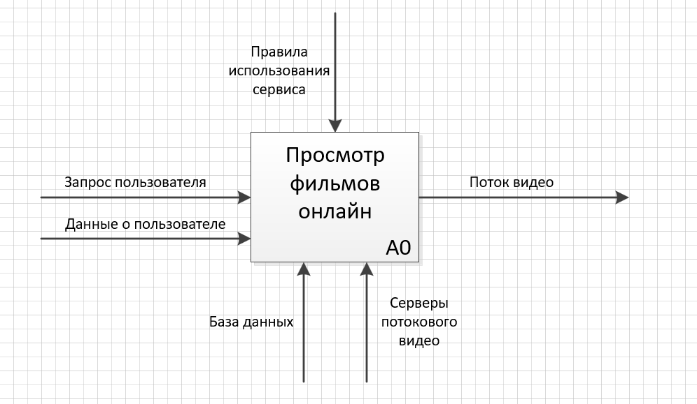

Рисунок 3.1 – Контекстная диаграмма

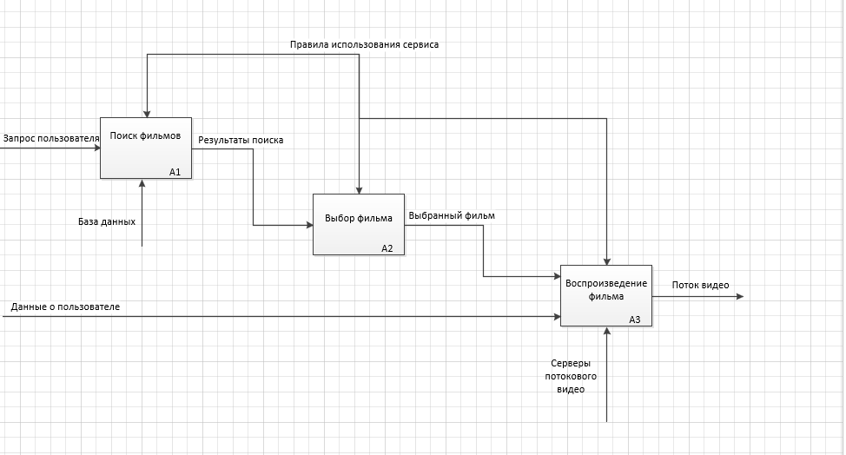

Рисунок 3.2 – Диаграмма первого уровня декомпозиции

Декомпозиция состоит из трёх частей.

Пример процесса, из которого каждому функциональному блоку применена декомпозиция, представлен на рисунке 3.3.

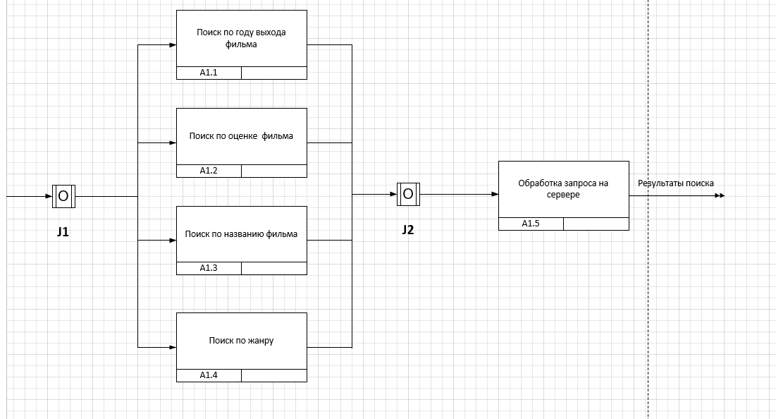

Рисунок 3.3 – IDEF3-модель «Поиск Фильма»

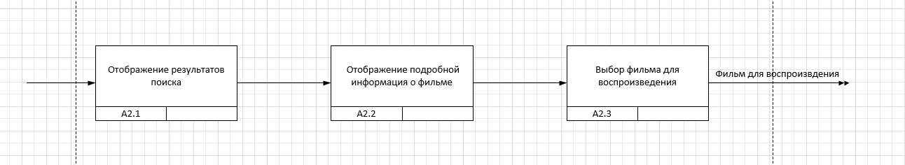

Рисунок 3.4 – IDEF3-модель «Выбор фильма»

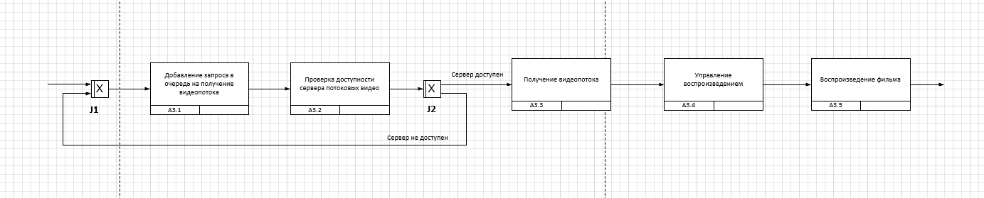

Рисунок 3.5 – IDEF3-модель «Воспроизведение фильма»

# **4. Теоретические вопросы**

1. Дайте описание термину «процесс»?

Процесс - это последовательность действий, которые повторяются во времени и имеют определенное начало и конец. Его цель заключается в создании ценности как для внешних, так и для внутренних клиентов.

1. Какие основные методы входят в IDEF3?

В рамках стандарта IDEF3 выделяют два типа диаграмм, позволяющих описать процесс с разных точек зрения:

* диаграмма описания последовательности этапов процесса (Process Flow Description Diagrams – PFDD), с помощью которой моделируется последовательность действий, реализуемых в рамках бизнес-процесса;
* диаграмма состояния и трансформации объекта в процессе (Object State Transition Network – OSTN), с помощью которой описываются изменения, происходящие с объектом в ходе его обработки.

1. Какие элементы являются центральными компонентами модели IDEF3?

Единицы работы (Unit of Work, UOW). UOW, также называемые работами (activity), являются центральными компонентами модели. В IDEF3 работы изображаются прямоугольниками с прямыми углами и имеют имя, выраженное отглагольным существительным, обозначающим процесс действия, одиночным или в составе фразы, и номер (идентификатор).

В чём смысл использования перекрёстков в IDEF3?

Перекрестки используются для отображения логики взаимодействия стрелок при слиянии и разветвлении или для отображения множества событий, которые могут или должны быть завершены перед началом следующей работы.

1. В чём отличия IDEF0 и IDEF3? Когда и как их целесообразно использовать?

IDEF0 чаще всего используется для описания процессов на высоком уровне, но может охватывать всю деятельность организации. Одной из его отличительных особенностей является способность отображения не только входов и выходов каждого блока, но и управления и механизмов.

IDEF3 чаще применяется для моделирования более детализированных процессов, в том числе для декомпозиции блоков процесса IDEF0. В отличие от IDEF0, IDEF3 не поддерживает отображение управления и механизмов, но позволяет указать порядок выполнения работ персоналом. Отличительной особенностью IDEF3 является то, что в ней стрелки могут сливаться и разветвляться только через перекрёстки.